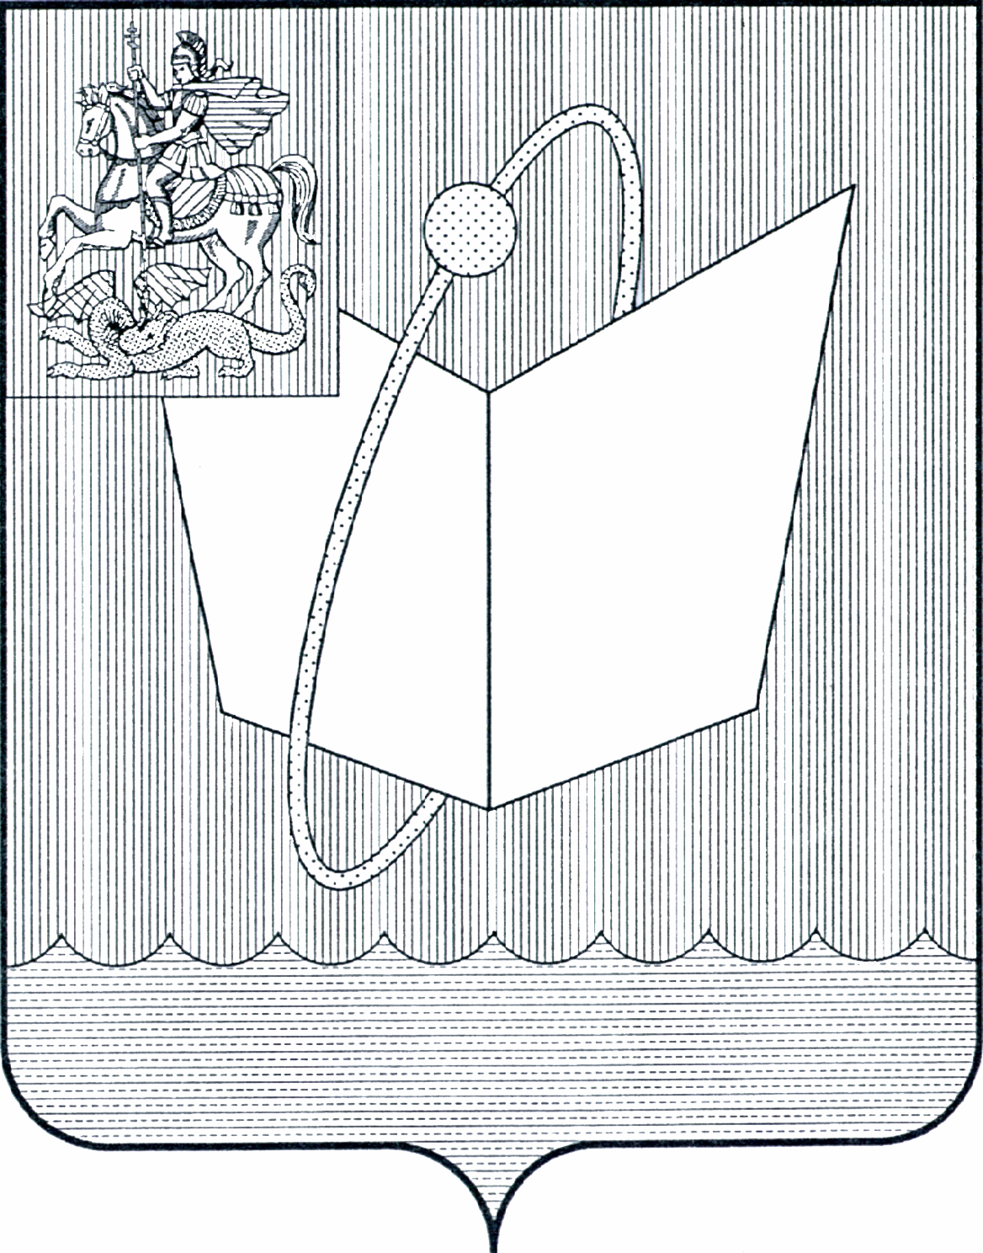
АДМИНИСТРАЦИЯ ГОРОДСКОГО ОКРУГА ФРЯЗИНО

ПОСТАНОВЛЕНИЕ

от 24.09.2025 № 876

Об утверждении Положения о порядке проведения антикоррупционной экспертизы муниципальных нормативных правовых актов (проектов муниципальных нормативных правовых актов) органов местного самоуправления городского округа Фрязино Московской области

В соответствии с Федеральным законом от 17.07.2009 № 172-ФЗ «Об антикоррупционной экспертизе нормативных правовых актов и проектов нормативных правовых актов», Федеральным законом от 25.12.2008 № 273-ФЗ «О противодействии коррупции», Федеральным законом от 06.10.2003 № 131-ФЗ «Об общих принципах организации местного самоуправления в Российской Федерации», постановлением Правительства Российской Федерации от 26.02.2010 № 96 «Об антикоррупционной экспертизе нормативных правовых актов и проектов нормативных правовых актов», Законом Московской области от 10.04.2009 № 31/2009-ОЗ «О мерах по противодействию коррупции в Московской области», Положением о правовом мониторинге в городском округе Фрязино, утвержденным решением Совета депутатов города Фрязино от 18.04.20132 № 205, руководствуясь Уставом городского округа Фрязино Московской области,

п о с т а н о в л я ю:

1. Утвердить Положение о порядке проведения антикоррупционной экспертизы муниципальных нормативных правовых актов (проектов муниципальных нормативных правовых актов) органов местного самоуправления городского округа Фрязино Московской области (прилагается).
2. Признать утратившим силу постановление Главы города Фрязино Московской области от 26.01.2017 № 42 «Об утверждении положения о порядке проведения антикоррупционной экспертизы муниципальных нормативных правовых актов и их проектов».
3. Опубликовать настоящее постановление на официальном сайте органов местного самоуправления городской округ Фрязино Московской
области в информационно-телекоммуникационной сети Интернет.
4. Назначить ответственным за исполнение настоящего постановления начальника управления правового и кадрового обеспечения администрации городского округа Фрязино Глинщикову А.В.
5. Контроль за исполнением настоящего постановления возложить на заместителя главы городского округа Фрязино Силаеву Н.В.

Глава городского округа Фрязино Д.Р. Воробьев

УТВЕРЖДЕНО
постановлением Администрации городского округа Фрязино
от 24.09.2025 № 876

Положение
о порядке проведения антикоррупционной экспертизы муниципальных нормативных правовых актов (проектов муниципальных
нормативных правовых актов) органов местного самоуправления городского округа
Фрязино Московской области

1. Общие положения

1.1. Настоящее Положение разработано в соответствии с федеральными законами от 25.12.2008 № 273-ФЗ «О противодействии коррупции», от 17.07.2009 № 172-ФЗ «Об антикоррупционной экспертизе нормативных правовых актов и проектов нормативных правовых актов», от 04.06.2018 № 145-ФЗ «О внесении изменения в статью 2 Федерального закона «Об антикоррупционной экспертизе нормативных правовых актов и проектов нормативных правовых актов», постановлением Правительства Российской Федерации от 26.02.2010 № 96 «Об антикоррупционной экспертизе нормативных правовых актов и проектов нормативных правовых актов», Законом Московской области № 31/2009-ОЗ «О мерах по противодействию коррупции в Московской области», Уставом городского округа Фрязино Московской области и устанавливает порядок проведения антикоррупционной экспертизы муниципальных нормативных правовых актов (проектов муниципальных нормативных правовых актов) органов местного самоуправления городского округа Фрязино Московской области (далее - антикоррупционная экспертиза).
1.2. Антикоррупционной экспертизой является экспертиза муниципальных нормативных правовых актов (проектов муниципальных нормативных правовых актов) в целях выявления в них коррупциогенных факторов и их последующего устранения.
Антикоррупционная экспертиза направлена на предупреждение включения в проекты нормативных правовых актов органов местного самоуправления городского округа Фрязино Московской области положений, способствующих созданию условий для проявления коррупции, а также на выявление и устранение таких положений в нормативных правовых актах органов местного самоуправления городского округа Фрязино Московской области.
1.3. Основными принципами организации антикоррупционной экспертизы муниципальных нормативных правовых актов (проектов муниципальных нормативных правовых актов) являются:
1) обязательность проведения антикоррупционной экспертизы проектов муниципальных нормативных правовых актов;
2) оценка муниципального нормативного правового акта (проекта муниципального нормативного правового акта) во взаимосвязи с другими нормативными правовыми актами;
3) обоснованность, объективность и проверяемость результатов антикоррупционной экспертизы муниципальных нормативных правовых актов (проектов муниципальных нормативных правовых актов);
4) компетентность лиц, проводящих антикоррупционную экспертизу муниципальных нормативных правовых актов (проектов муниципальных нормативных правовых актов);
5) сотрудничество органов местного самоуправления городского округа Фрязино Московской области с органами прокуратуры, иными государственными органами и организациями, органами государственной власти, гражданами и институтами гражданского общества при проведении антикоррупционной экспертизы муниципальных нормативных правовых актов (проектов муниципальных нормативных правовых актов).
1.4. Коррупциогенными факторами являются положения нормативных правовых актов (проектов нормативных правовых актов), устанавливающие для правоприменителя необоснованно широкие пределы усмотрения или возможность необоснованного применения исключений из общих правил, а также положения, содержащие неопределенные, трудновыполнимые и (или) обременительные требования к гражданам и организациям и тем самым создающие условия для проявления коррупции.
1.5. Антикоррупционная экспертиза проводится Управлением правового и кадрового обеспечения администрации городского округа Фрязино (далее — Уполномоченный орган) в отношении принимаемых органами местного самоуправления городского округа Фрязино Московской области муниципальных нормативных правовых актов, их проектов.
1.6. Результаты антикоррупционной экспертизы отражаются в заключении о проведении антикоррупционной экспертизы муниципальных нормативных правовых актов (проектов муниципальных нормативных правовых актов) (далее - Заключение).
Заключение составляется Уполномоченным органом по форме согласно приложению к настоящему Положению. Заключение подлежит учету и хранению в Уполномоченном органе.

2. Порядок проведения антикоррупционной экспертизы
проектов муниципальных нормативных правовых актов

2.1. Антикоррупционная экспертиза проектов муниципальных нормативных правовых актов проводится Уполномоченным органом одновременно с осуществлением правовой экспертизы проектов муниципальных нормативных правовых актов.
2.1.1. Проекты муниципальных нормативных правовых актов, согласованные должностными лицами и руководителями структурных подразделений, отраслевых (функциональных) органов Администрации городского округа Фрязино, передаются в Уполномоченный орган с приложением всех документов, в соответствии с которыми или во исполнение которых они подготовлены.
Антикоррупционная экспертиза проектов муниципальных нормативных правовых актов без приложения указанных документов не проводится, а проекты возвращаются разработчику проекта муниципального нормативного правового акта.
2.1.2. Антикоррупционная экспертиза проектов муниципальных нормативных правовых актов проводится Уполномоченным органом в течение 5 (пяти) календарных дней со дня его поступления в Уполномоченный орган. Исполнитель проекта муниципального нормативного правового акта может привлекаться для дачи пояснений по проекту муниципального нормативного правового акта.
2.2. По результатам антикоррупционной экспертизы Уполномоченным органом готовится Заключение.
Заключение должно быть подписано начальником Уполномоченного органа.
2.3. При выявлении коррупциогенных факторов по результатам проведения антикоррупционной экспертизы Уполномоченным органом готовится правовое заключение, в котором содержится перечень выявленных коррупциогенных факторов с указанием их признаков и соответствующих пунктов (подпунктов) правовых актов, в которых эти факторы выявлены.
2.4. Заключение по результатам антикоррупционной экспертизы содержит:
а) дату составления заключения;
б) основание проведения антикоррупционной экспертизы;
в) наименование проекта муниципального нормативного правового акта с указанием разработчика данного муниципального нормативного правового акта;
г) перечень коррупциогенных факторов в случае их выявления с указанием положений муниципального нормативного правового акта, в котором они содержатся, а также предложения о способах их устранения;
д) вывод об отсутствии или наличии коррупциогенных факторов.
2.5. Проект муниципального нормативного правового акта, содержащего коррупциогенные факторы, подлежит возврату на доработку структурному подразделению, отраслевому (функциональному) органу Администрации городского округа Фрязино, разработавшему данный проект муниципального нормативного правового акта.
2.6. Структурное подразделение, отраслевой (функциональный) орган Администрации городского округа Фрязино, разработавший проект муниципального нормативного правового акта, в течение 3 (трех) календарных дней с даты его получения на доработку обязан принять меры по устранению коррупциогенных факторов и повторно внести проект муниципального нормативного правового акта на экспертизу в Уполномоченный орган.
2.7. В случае внесения разработчиком в проект муниципального нормативного правового акта изменений после проведения антикоррупционной экспертизы проект муниципального нормативного правового акта подлежит повторной антикоррупционной экспертизе.
2.8. Проекты муниципальных нормативных правовых актов, в которых коррупциогенные факторы не выявлены либо выявленные факторы устранены, подлежат согласованию Уполномоченным органом с указанием на отсутствие в проекте муниципального нормативного правового акта коррупциогенных факторов.
2.9. После проведения Уполномоченным органом антикоррупционной экспертизы проекта муниципального нормативного правового акта, не позднее 2 (двух) рабочих дней проект муниципального нормативного правового акта направляется его разработчиком в Щелковскую городскую прокуратуру для проведения антикоррупционной эксперитизы.

3. Порядок проведения антикоррупционной экспертизы муниципальных нормативных правовых актов

3.1. Антикоррупционная экспертиза муниципальных нормативных правовых актов органов местного самоуправления городского округа Фрязино Московской области осуществляется Уполномоченным органом по поручению Главы городского округа Фрязино, первых заместителей главы городского округа Фрязино, заместителей главы городского округа Фрязино, в случае поступления в адрес органов и (или) должностных лиц органов местного самоуправления городского округа Фрязино Московской области письменных обращений органов государственной власти, органов местного самоуправления, граждан и организаций (далее - заявитель) с информацией о возможной коррупциогенности указанного правового акта, полученной по результатам анализа практики его правоприменения, а также на основании мониторинга применения муниципальных нормативных правовых актов.
3.2. Руководители структурных подразделений, отраслевых (функциональных) органов Администрации городского округа Фрязино вправе внести Главе городского округа Фрязино, первым заместителям главы городского округа Фрязино, заместителям главы городского округа Фрязино предложение о проведении антикоррупционной экспертизы действующего муниципального нормативного правового акта.
3.3. Граждане и юридические лица вправе обратиться к Главе городского округа Фрязино с ходатайством о проведении антикоррупционной экспертизы действующего муниципального нормативного правового акта.
3.4. По результатам антикоррупционной экспертизы Уполномоченным органом готовится Заключение.
3.5. При выявлении коррупциогенных факторов по результатам проведения антикоррупционной экспертизы Уполномоченным органом готовится правовое заключение, в котором содержится перечень выявленных коррупциогенных факторов с указанием их признаков и соответствующих пунктов (подпунктов) правовых актов, в которых эти факторы выявлены.
3.6. Экземпляр Заключения о коррупциогенности муниципального нормативного правового акта направляется разработчику муниципального нормативного правового акта не позднее следующего дня с момента его подписания, для подготовки проекта муниципального нормативного правового акта о внесении изменений в муниципальный нормативный правовой акт в соответствии с действующим законодательством либо признания его положений недействующими.

4. Независимая антикоррупционная экспертиза

4.1. Независимая антикоррупционная экспертиза муниципальных нормативных правовых актов (проектов муниципальных нормативных правовых актов) проводится аккредитованными в соответствии с нормативными правовыми актами Российской Федерации юридическими лицами и физическими лицами в качестве независимых экспертов антикоррупционной экспертизы нормативных правовых актов и проектов нормативных правовых актов.
4.2. В отношении проектов муниципальных нормативных правовых актов, содержащих сведения, составляющих государственную тайну, или сведения конфиденциального характера, независимая антикоррупционная экспертиза не проводится.
4.3. Для проведения независимой антикоррупционной экспертизы проектов муниципальных нормативных правовых актов, затрагивающих права, свободы и обязанности человека и гражданина, устанавливающих правовой статус организаций или имеющих межведомственный характер, разработчик проекта муниципального нормативного правового акта обеспечивает его размещение в течение рабочего дня, соответствующего дню его направления на антикоррупционную экспертизу в Уполномоченный орган, на официальном сайте органов местного самоуправления муниципального образования городской округ Фрязино Московской области в информационно-телекоммуникационной сети Интернет (далее - Сайт) с указанием даты начала и окончания приема заключений по результатам независимой антикоррупционной экспертизы и адреса электронной почты для направления заключений.
4.4. Срок проведения независимой антикоррупционной экспертизы при размещении на Сайте не может составлять менее 7 (семи) рабочих дней.
4.5. Разработчик проекта муниципального нормативного правового акта контролирует наличие на Сайте проекта муниципального нормативного правового акта и необходимой информации, а также отслеживает поступление заключения независимого эксперта на адреса электронной почты, указанный при размещении на Сайте для направления заключений.
4.6. При внесении в текст проекта муниципального нормативного правового акта существенных изменений он подлежит повторному размещению на Сайте.
4.7. Заключение, составленное по результатам независимой антикоррупционной экспертизы, носит рекомендательный характер и подлежит обязательному рассмотрению в 30-дневный срок со дня его получения.
4.8. По результатам рассмотрения заключения гражданину или организации, проводившим независимую антикоррупционную экспертизу, направляется мотивированный ответ (за исключением случаев, когда в заключении отсутствует информация о выявленных коррупциогенных факторах, или предложений о способе устранения выявленных коррупциогенных факторов), в котором отражается учет результатов независимой антикоррупционной экспертизы и (или) причины несогласия с выявленным в муниципальном нормативном правовом акте или проекте муниципального нормативного правового акта коррупциогенным фактором.

Приложение
к Положению о порядке проведения антикоррупционной
экспертизы муниципальных нормативных
правовых актов (проектов муниципальных
нормативных правовых актов) органов
местного самоуправления городского округа Фрязино Московской области

ЗАКЛЮЧЕНИЕ
о результатах антикоррупционной экспертизы муниципального
нормативного правового акта (проекта муниципального
нормативного правового акта)

Управлением правового и кадрового обеспечения администрации городского округа Фрязино, в соответствии с пунктом 3 частью 1 статьи 3 Федерального закона от 17.07.2009 № 172-ФЗ «Об антикоррупционной экспертизе нормативных правовых актов и проектов нормативных правовых актов», Положением о порядке проведения антикоррупционной экспертизы муниципальных нормативных правовых актов (проектов муниципальных нормативных правовых актов) органов местного самоуправления городского округа Фрязино Московской области, утвержденным постановлением Администрации городского округа Фрязино от ______________ № __________ проведена антикоррупционная экспертиза проекта ________________________________________________________________________
(наименование нормативного правового акта или проекта нормативного правового акта)

В результате указанной антикоррупционной экспертизы установлено, что
___________________________________________________________________.
(указываются коррупциогенные факторы, содержащиеся в каждом положении
муниципального нормативного правового акта (проекта муниципального
нормативного правового акта), с указанием данных положений)

Примечание. В случае невыявления коррупциогенных факторов в муниципальном
нормативном правовом акте (проекте муниципального нормативного правового
акта) об этом делается запись.
___________ __________________________________
(наименование должности) (подпись) (инициалы, фамилия)

